Ссылка для заполнения отчета:
https://fmc-spo.ru/stats/monitoring-dostupnosti/
I. Условия доступности, безопасности, информативности и комфортности объектов и услуг
общие требования и обеспечение инклюзивного образовательного процесса

Актуализация паспорта доступности
Да
Нет
Архитектурная возможность беспрепятственного входа в объекты и выхода
Да
Нет
В случае если в профессиональной образовательной организации имеется отдельное структурное подразделение, основной целью деятельности которого является создание специальных условий для получения образования инвалидами и лицами с ограниченными возможностями здоровья, имеется ли положение о структурном подразделении профессиональной образовательной организации, ответственном за инклюзивное образование и закреплено ли оно в уставе организации.
ПРИЛОЖИТЬ ПОДТВЕРЖДАЮЩИЕ ДОКУМЕНТЫ В ОТДЕЛЬНУЮ ПАПКУ

Да
Нет
Отдельное структурное подразделение, отсутствует
Возможность передвижения по территории объекта в целях доступа к месту предоставления услуги, с помощью работников объекта, предоставляющих услуги, ассистивных и вспомогательных технологий, а также сменного кресла-коляски
Да
Нет
Возможность посадки в транспортное средство и высадки из него перед входом в объект, в том числе с использованием кресла-коляски и, при необходимости, с помощью работников объекта
Да
Нет

Возможность самостоятельного передвижения по территории объекта в целях доступа к месту предоставления услуги
Да
Нет
Наличие в основных функциональных зонах учреждения системы онлайн сурдо-перевода, способствующей повышению комфортности для лиц с нарушением слуха (глухих) и доступном их к услугам сурдоперевода
Да
Нет

Имеется ли указатель о наличии доступного входа для лиц, передвигающихся на кресле-коляске
Да
Нет
Наличие адаптированной справочной информации для слепых и слабовидящих лиц
Да
Нет

Наличие в профессиональной образовательной организации структурного подразделения, ответственного за организацию получения образования инвалидами и лицами с ОВЗ и положения о структурном подразделении профессиональной образовательной организации, ответственном за инклюзивное образование с закреплением структурного подразделения в уставе организации (ИЛИ) документы, подтверждающие функции организации получения образования инвалидами и лицами с ОВЗ существующим структурным подразделениям, что должно быть закреплено в положениях о структурных подразделениях, в должностных обязанностях ответственных лиц
ПРИЛОЖИТЬ ПОДТВЕРЖДАЮЩИЕ ДОКУМЕНТЫ В ОТДЕЛЬНУЮ ПАПКУ
по общежитию не заполнять (или проставить "нет")

Да
Нет
Наличие в рекреационных зонах объекта в целях обучения и воспитания учащихся с инвалидностью и лиц с ОВЗ тематических выставок по символике России, Великой Победе, и иным направлениям
по общежитию не заполнять (или проставить "нет")
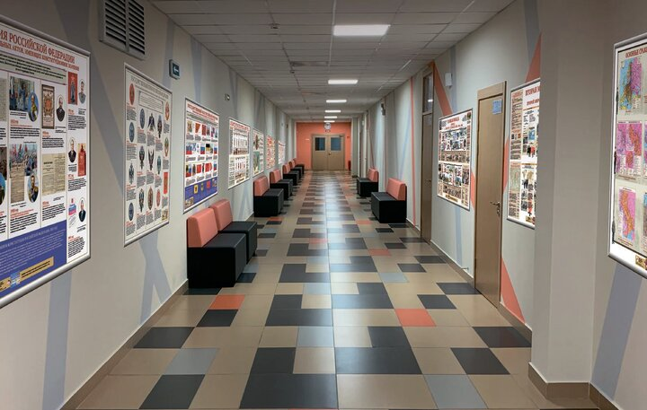
Да
Нет

Наличие возможности обучения исключительно с использованием дистанционных образовательных технологий
по общежитию не заполнять (или проставить "нет")
ПРИЛОЖИТЬ ПОДТВЕРЖДАЮЩИЕ ДОКУМЕНТЫ В ОТДЕЛЬНУЮ ПАПКУ

Да
Нет
Наличие документов, (аттестатов компетенции и удостоверений о квалификации), подтверждающих компетентность руководителей и специалистов, ответственных за принятие управленческих решений по обеспечению доступности объектов и услуг для инвалидов и других МГН
ПРИЛОЖИТЬ ПОДТВЕРЖДАЮЩИЕ ДОКУМЕНТЫ В ОТДЕЛЬНУЮ ПАПКУ

Да
Нет

Наличие документов, подтверждающих обучение ответственных лиц организации, осуществляющих техническую и иную помощь инвалидам и лицам с ОВЗ
ПРИЛОЖИТЬ ПОДТВЕРЖДАЮЩИЕ ДОКУМЕНТЫ В ОТДЕЛЬНУЮ ПАПКУ

Да
Нет
Наличие документов, удостоверяющих прохождение лицами, осуществляющими техническую и иную помощь инвалидам и лицам с ОВЗ независимой оценки квалификации (или аттестации) в соответствии с действующими профессиональными стандартами
ПРИЛОЖИТЬ ПОДТВЕРЖДАЮЩИЕ ДОКУМЕНТЫ В ОТДЕЛЬНУЮ ПАПКУ

Да
Нет

Наличие должностных инструкций (или иных документов), регламентирующих порядок и условия оказания ситуационной помощи (сопровождения, технической помощи и иное) ПРИЛОЖИТЬ ПОДТВЕРЖДАЮЩИЕ ДОКУМЕНТЫ В ОТДЕЛЬНУЮ ПАПКУ

Да
Нет
Наличие на официальном сайте организации полной и достоверной информации, требованиям определенным постановлением Правительства Российской Федерации от 20 октября 2021 года N 1802 и приказом Рособрнадзора от 14.08.2020 N 831
На сайте образовательной организации раздел "Сведения об образовательной организации" оснащенный подразделом "Доступная среда", который включает в себя:
• о специально оборудованных учебных кабинетах;
• об объектах для проведения практических занятий, приспособленных для использования
инвалидами и лицами с ограниченными возможностями здоровья;
• о библиотеке(ах), приспособленных для использования инвалидами и лицами с ограниченными возможностями здоровья;
• об объектах спорта, приспособленных для использования инвалидами и лицами с ограниченными возможностями здоровья;
• о средствах обучения и воспитания, приспособленных для использования инвалидами и лицами с ограниченными возможностями здоровья;
• об обеспечении беспрепятственного доступа в здания образовательной организации;
• о специальных условиях питания;
• о специальных условиях охраны здоровья;
• о доступе к информационным системам и информационно-телекоммуникационным сетям, приспособленным для использования инвалидами и лицами с ограниченными возможностями здоровья;
• об электронных образовательных ресурсах, к которым обеспечивается доступ инвалидов и лиц с ограниченными возможностями здоровья;
• о наличии специальных технических средств обучения коллективного и индивидуального пользования;
• о наличии условий для беспрепятственного доступа в общежитие, интернат;
• о количестве жилых помещений в общежитии, интернате, приспособленных для использования инвалидами и лицами с ограниченными возможностями здоровья.
Да
Нет
Наличие описания специальных требований и условий реализации дисциплины «Физическая культура»
по общежитию не заполнять (или проставить "нет")
Да
Нет

Наличие разработанной и утвержденной АООП СПО и ПО
ПРИЛОЖИТЬ ПОДТВЕРЖДАЮЩИЕ ДОКУМЕНТЫ В ОТДЕЛЬНУЮ ПАПКУ + информация на сайте
по общежитию не заполнять (или проставить "нет")
Да
Нет
Наличие СМИ доступных для лиц с нарушением зрения
по общежитию не заполнять (или проставить "нет")
Да
Нет

Наличие специальных технических средств коллективного и индивидуального пользования, в том числе мультимедийных печатных изданий, вместе с техническими средствами реабилитации, основанными на оптическом сканировании таких печатных изданий
по общежитию не заполнять (или проставить "нет")
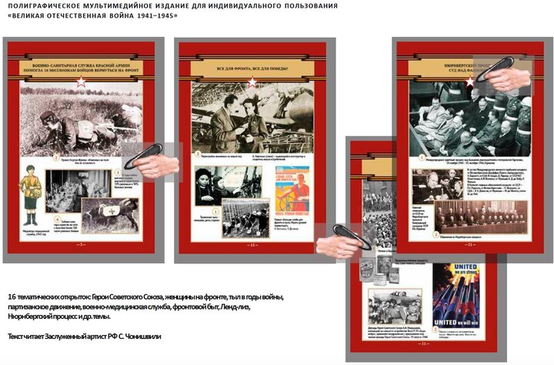
Да
Нет
Обеспечен ли обучающийся с инвалидностью или с ОВЗ не менее чем одним учебным, методическим печатным и/или электронным изданием по каждой дисциплине, междисциплинарному курсу, профессиональному модулю в формах, адаптированным к ограничениям здоровью (включая электронные базы периодических изданий).
по общежитию не заполнять (или проставить "нет")
Да
Нет
Обучающиеся с инвалидностью или с ОВЗ отсутствуют

Обеспечение допуска на объект, в котором предоставляются услуги, собаки-проводника при наличии документа, подтверждающего ее специальное обучение, выданного по форме и в порядке, утвержденных приказом Министерства труда и социальной защиты Российской Федерации от 22 июня 2015 г. N 386н (зарегистрирован Министерством юстиции Российской Федерации 21 июля 2015 г., регистрационный N 38115) и наличие места для размещения собаки-проводника в часы обучения самого обучающегося.
по общежитию не заполнять (или проставить "нет")
Да
Нет
Обеспечивается ли предоставление учебных, лекционных материалов в электронном виде.
по общежитию не заполнять (или проставить "нет")
Да
Нет

Оказание инвалидам помощи, необходимой для получения в доступной для них форме информации о правилах предоставления услуги, в том числе об оформлении необходимых для получения услуги документов, о совершении ими других необходимых для получения услуги действий
Да
Нет
Описание в АООП материально-технического обеспечения реализации, а также возможность реализации дистанционной формы обучения
по общежитию не заполнять (или проставить "нет")
Да
Нет

Формы и методы контроля реализации АООП адаптированы в соответствии с нозологией обучающегося (промежуточная и итоговая аттестация)
по общежитию не заполнять (или проставить "нет")
Да
Нет
Осуществляется ли информирование инвалида о доступных маршрутах общественного транспорта в доступной для него форме
Да
Нет

Подготовка локальных нормативных актов, определяющих ответственных за организацию эвакуации инвалидов с объекта
Да
Нет
Предоставляются ли бесплатно специальные учебники и учебные пособия, иная учебная литература, дидактические материалы в том числе доступные для лиц с нарушением зрения
по общежитию не заполнять (или проставить "нет")
Да
Нет

Преподаватели раздела/дисциплины "Физическая культура" имеют ли соответствующую подготовку для занятий с инвалидами и лицами с ограниченными возможностями здоровья
ПРИЛОЖИТЬ ПОДТВЕРЖДАЮЩИЕ ДОКУМЕНТЫ В ОТДЕЛЬНУЮ ПАПКУ
по общежитию не заполнять (или проставить "нет")
Да
Нет
Проведение сертификационного аудита (оценки соответствия) в области предупреждения причинения вреда при формировании и обеспечении безбарьерной среды на объектах учреждения и оказываемых услуг в порядке установленном РОСС RU.И1871.04ИДН1 (или РОСС RU.И1964.04СУБ1), с подготовкой полной «дорожной карты» повышения показателей доступности, полнота и достоверность которой подтверждена документом о соответствии (сертификатом соответствия) в области предупреждения причинения вреда инвалидам и иным маломобильных групп населения (при необходимости, на добровольной основе) ПРИЛОЖИТЬ ПОДТВЕРЖДАЮЩИЕ ДОКУМЕНТЫ В ОТДЕЛЬНУЮ ПАПКУ
Да
Нет

Прописаны ли специальные требования к спортивной базе, обеспечивающие доступность и безопасность занятий
по общежитию не заполнять (или проставить "нет")
Да
Нет
Прописаны условия организации и проведения учебной и производственной практики в соответствии с психофизическими особенностями обучающегося с инвалидностью или ОВЗ
по общежитию не заполнять (или проставить "нет")
Да
Нет

Разработка документов по организации тренировок по изучению путей эвакуации с учащимися с инвалидностью
Да
Нет
Соблюдаются требования в части установки систем вызова персонала
При приспособлении объекта с открытым доступом населения для инвалидов ПОДА и иных МГН на входе на объект должна устанавливаться кнопка вызова персонала для оказания ситуационной помощи.
В зависимости от характера и назначения объекта кнопки вызова персонала могут устанавливаться в различных функциональных зонах, в том числе в местах предоставления услуг.
Кнопки должны иметь крупные размеры нажимного элемента – не менее площади, ограниченной вписанной окружностью диаметром 50 мм, позволяющие нажимать их клиентам с нарушением функций верхних конечностей протезом, культей, опорной тростью, локтем. Они должны устанавливаться на высоте от 0,8 м (по нижней границе) до 1,2 м (по верхней границе).
При установке кнопок вызова перед дверями они должны устанавливаться со стороны дверной ручки. Над кнопками вызова должны размещаться сервисные тактильно-визуальные знаки обозначения кнопок вызова для оказания ситуационной помощи и кнопок вызова для оказания экстренной помощи в соответствии с ГОСТ Р 52131.
Кнопки вызова, предназначенные для наружной установки, должны иметь герметичное, антивандальное исполнение, сохранять работоспособность в заданном температурном диапазоне.
При невозможности инвалидам, передвигающимся на кресле-коляске, самостоятельно добраться до входной двери кнопки вызова персонала следует устанавливать перед лестницей или пандусом, ведущими к входной двери.
Да
Нет

Соблюдаются требования ГОСТ Р 52872 в части доступности для инвалидов пользовательских интерфейсов сайта
Наличие официального сайта удовлетворяющего требованиям стандарта доступности веб-контента и веб-сервисов (WCAG) в соответствии с требованиями ГОСТ Р 52872-2019, соответствие которого подтверждено документом (сертификатом соответствия) в области предупреждения причинения вреда инвалидам и иным маломобильных групп населения
Да
Нет
Соблюдаются требования СП 136.13330 в части обеспечения визуальной контрастности смежных поверхностей
Для обеспечения безопасной ориентации при перемещении инвалида по зрению в окружающей среде, смежные поверхности относительно поверхностей, на которые она нанесена, должны быть визуально контрастными.
Коэффициент контрастности KK должен составлять, не менее:
30% - для мебели относительно стен;
40% - для дверей относительно стен;
70% - для информации, в том числе о потенциальной опасности, относительно поверхности,
на которую информация нанесена
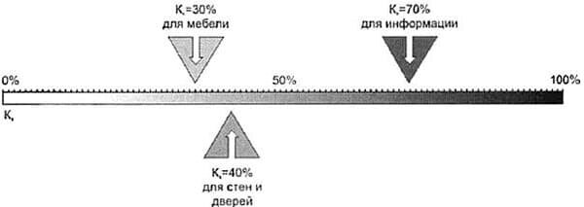
Да
Нет

Соблюдаются требования СП 136.13330 в части обеспечения контрастности визуальной информации относительно поверхностей, на которых она размещена
Да
Нет
Соблюдаются требования СП 59.13330 в части оборудования туалета или кабины туалета, доступных для инвалидов на креслах-колясках
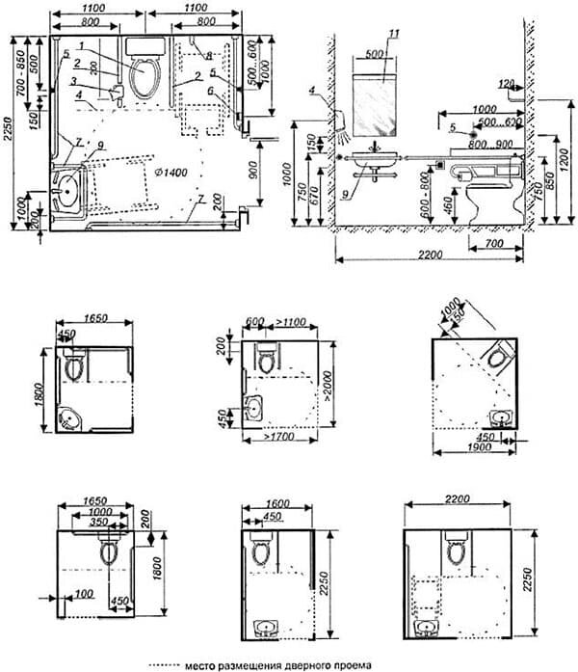
Да
Нет

Соблюдаются требования СП 59.13330 в части формы ступеней, ширины проступи, высоты подступенков лестниц и лестничных маршей
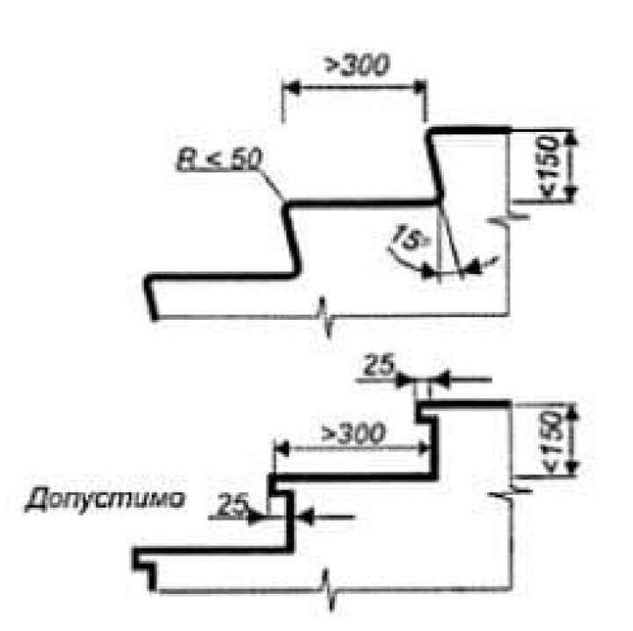
Да
Нет
Соблюдение требования в части обеспечения безопасных зон для инвалидов

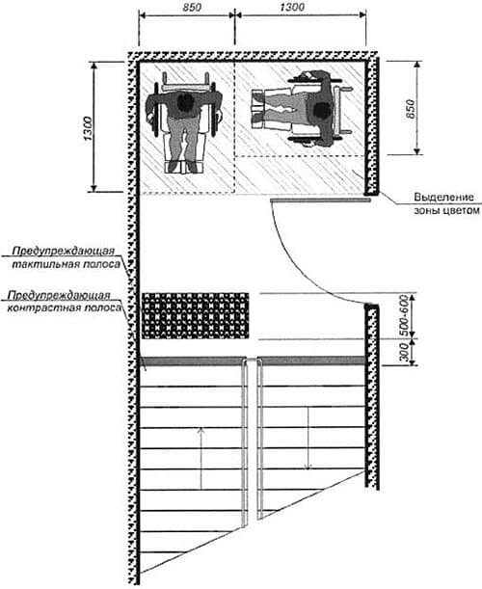
Да
Нет

Соблюдение требования, СП 1.13130.2020 в части обеспечения безопасности путей эвакуации
В том числе, наличие на объекте в специально отведенных местах эвакуационных стульев для эвакуации лиц с инвалидностью
Да
Нет
Информация об Учреждении размещена на "Карте доступности объектов"
по общежитию не заполнять (или проставить "нет")
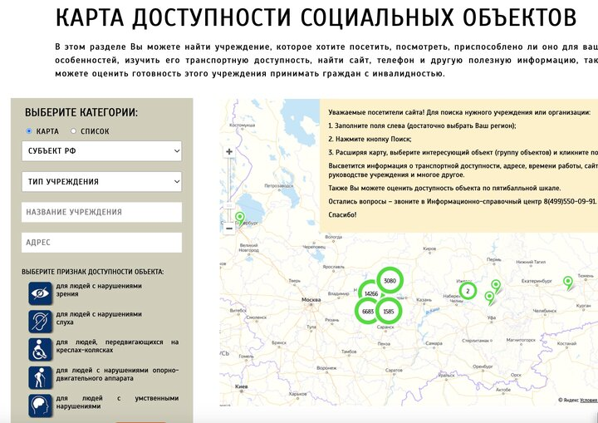
Да
Нет
Наличие при входе в объект тактильного плана здания (помещения), выполненного рельефно-точечным шрифтом Брайля.

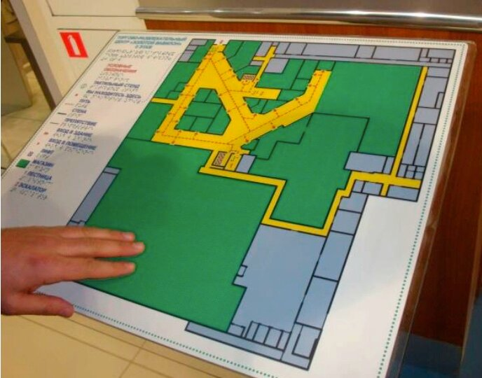
Да
Нет
Наличие на входной группе главного входа пандуса, выполненного в соответствии с документами стандартизации и документами национальной системы стандартизации
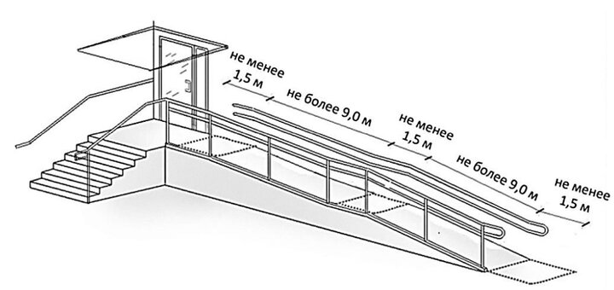
Да
Нет

Наличие при входе в объект вывески с названием организации, графиком работы организации, дублированной рельефно-точечным шрифтом Брайля выполненной на контрастном фоне
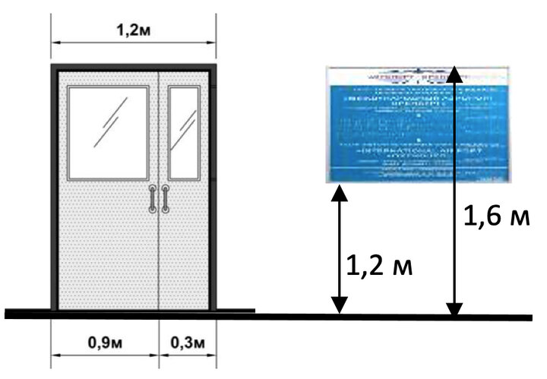
Да
Нет
Наличие системы радиоинформирования и звукового ориентирования для инвалидов по зрению и других маломобильных групп населения, в соответствии с ГОСТ Р 59431-2021 вместе с удостоверением соответствия полноты и достоверности сообщений, выдаваемых системой радиоинформирования и звукового выполненным в соответствии с п. 6.3.3 ГОСТ Р 59431-2021. Звукоизлучатель системы радиоинформирования и звукового ориентирования следует размещать над входной дверью в соответствии с ГОСТ Р 59431
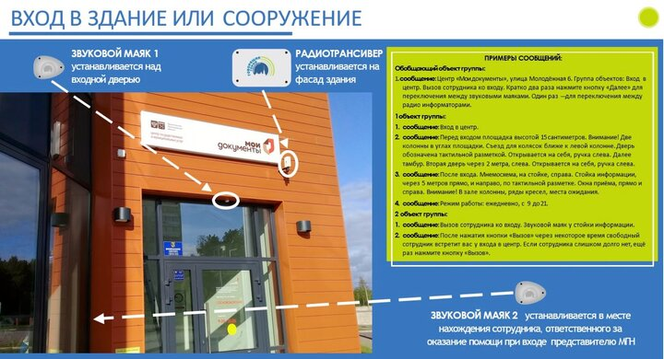
Да
Нет

Соблюдаются требования в части кнопки вызова персонала, устанавливаемой перед дверью
Кнопку вызова персонала с соответствующим сервисным знаком следует размещать рядом с дверью на стене со стороны дверной ручки.
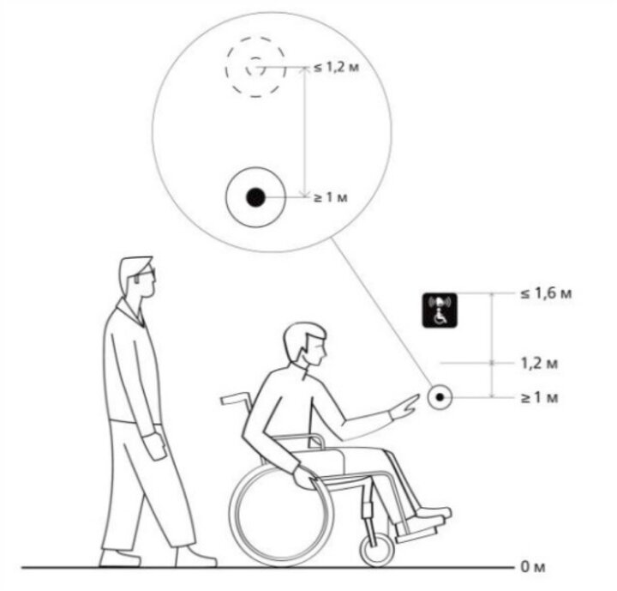
Да
Нет
Соблюдаются требования в части нанесения на краевые ступени лестничных маршей предупреждающих контрастных противоскользящих полос
"На проступях краевых ступеней всех лестничных маршей должны быть нанесены предупреждающие противоскользящие, контрастные по отношению к проступи (нетактильные) полосы, шириной от 0,08 до 0,1 м на расстоянии от 0,03 до 0,04 м от края проступи.
На темных проступях контрастные полосы должны быть желтого цвета, на белых и светлых проступях – черного цвета.
Для нанесения контрастных полос рекомендуется использовать материалы, применяемые для нанесения дорожной разметки. Использование для этих целей наклеиваемых лент различного типа не допускается.
Нанесение контрастных полос на подступенки не допускается.
Установка на проступях ступеней объемных накладок не допускается."
Да
Нет

Соблюдаются требования в части поручней, установленных на лестнице
Пространство лестницы между поручнями должно всегда оставаться свободным для движения пешеходов. По обеим сторонам лестниц и лестничных маршей должны устанавливаться поручни,определяющие зону, предназначенную для пешеходов.
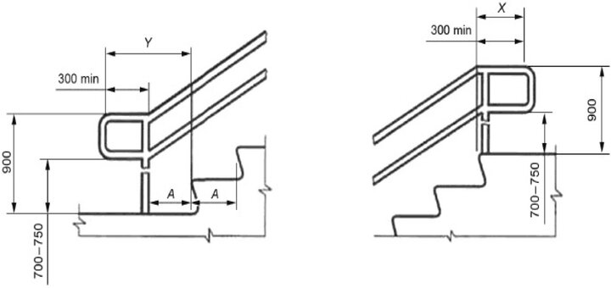
Да
Нет
Соблюдаются требования в части типа двери, ширины дверного полотна, наличия ручки нажимного действия
По крайней мере одна дверь при входе на объект должна удовлетворять следующим дополнительным требованиям, обеспечивающим возможность ее использования инвалидами ПОДА и инвалидами по зрению:
она должна быть распашной, иметь ширину полотна двери (или ширину открывающейся створки, если дверь двустворчатая) 0,9 м;
иметь ручку нажимного действия или ручку скобу с шариковым фиксатором, контрастного цвета по отношению к двери.
Да
Нет

Соблюдаются требования ГОСТ Р 52131 в части установки визуальных знаков обозначения доступности объекта
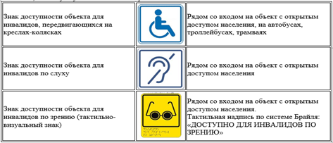
Да
Нет
Соблюдаются требования ГОСТ Р 52875 в части обустройства ТНУ перед входной дверью
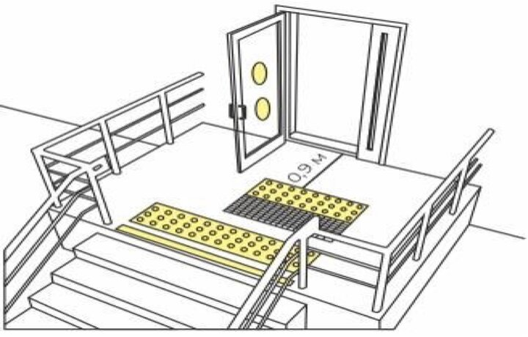
Да
Нет

Соблюдаются требования ГОСТ Р 52875 в части обустройства ТНУ перед началом лестницы
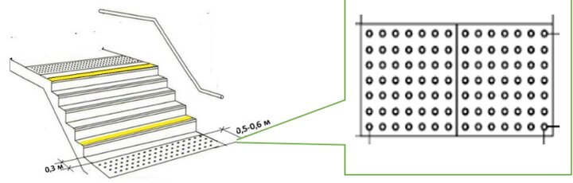
Да
Нет
Соблюдаются требования СП 59.13330 в части мест ожидания и мест получения услуги, адаптированных для инвалидов различных нозологий
Согласно требованиям СП 59.13330. 2020, СП 136.13330.2012, СП 140.13330.2012 и иной НТД, следует предусматривать место отдыха, доступное для МГН, оборудованное навесом, скамьями с опорой для спины и подлокотниками, указателями, светильниками, и т. п.
На прилегающей территории объектов следует обеспечить места для отдыха инвалидов, в том числе на кресле – коляске. Скамейки для инвалидов, в том числе по зрению, также рекомендуется устанавливать на обочинах проходов, и обозначать с помощью изменения фактуры наземного покрытия.
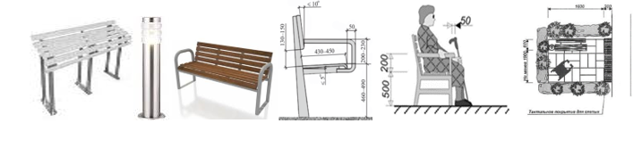
Да
Нет

Соблюдаются требования СП 59.13330 в части минимально допустимых размеров входной площадки после пандуса
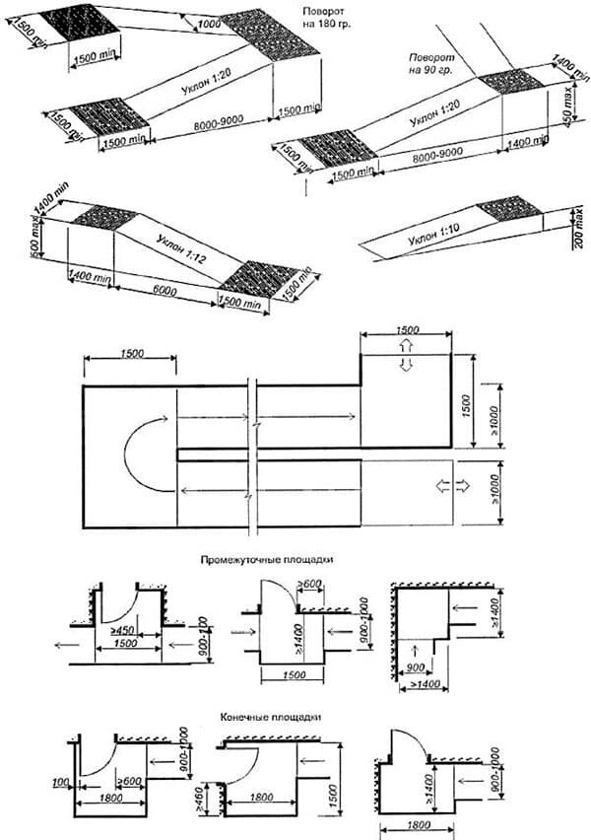
Да
Нет
Соблюдаются требования СП 59.13330 в части недопустимости использования ступеней с открытыми подступенками, а также подступенков различной высоты в пределах одного марша
Да
Нет

Соблюдаются требования в части обустройства в полотнах наружных дверей смотровых панелей
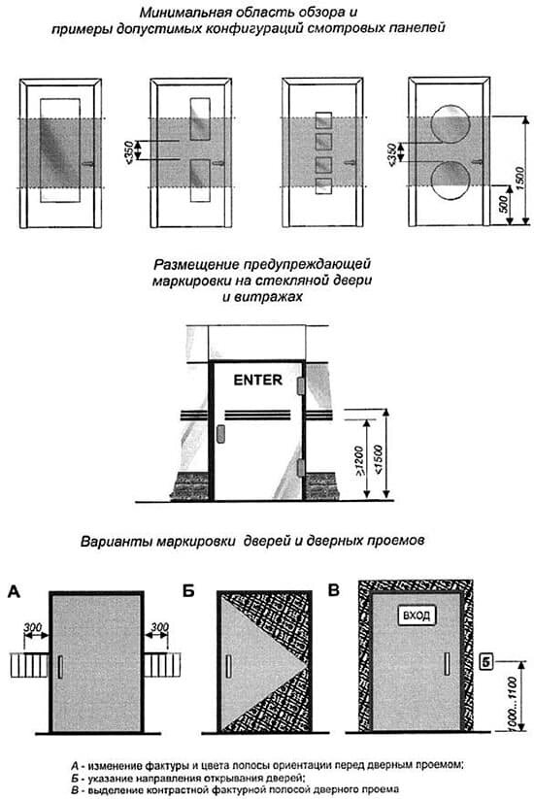
Да
Нет
Соблюдаются требования СП 59.13330 в части обустройства над входной площадкой навеса с водоотводом
Да
Нет

Соблюдаются требования СП 59.13330 в части организации зон отдыха на каждом этаже, посещаемом инвалидами
Да
Нет
Соблюдаются требования СП 59.13330 в части покрытия лестниц, пандусов, входных площадок твердыми материалами, не создающими вибрацию при движении
Да
Нет

Соблюдаются требования СП 59.13330 в части применения контрастных цветов в блоке «ручка-дверь-стена»
Дверные наличники или края дверного полотна и ручки рекомендуется окрашивать в отличные от дверного полотна контрастные цвета.
Да
Нет
Соблюдаются требования СП 59.13330 в части подъемных платформ, доступных для инвалидов и МГН
Наличие сертификата удостоверяющего соответствие ТР ТС 010 и ГОСТ, наличие документа о страховании опасного объекта, квалификационное свидетельство оператора платформы, наличие системы диспетчеризации платформы в соответствии с ГОСТ (при наличии платформы)
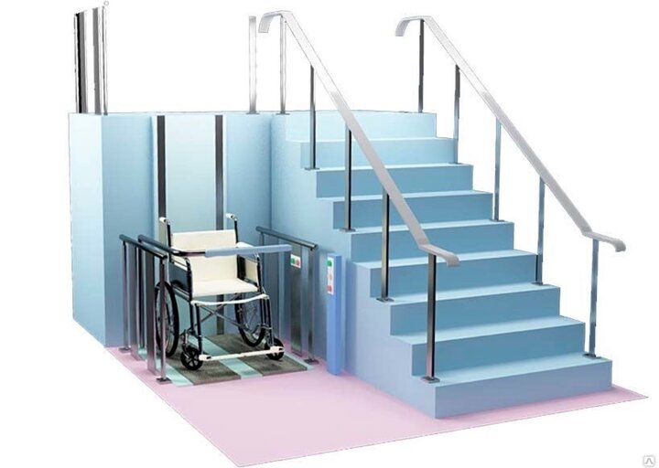
Да
Нет
Нет подъемных платформ

Соблюдаются требования и инструкции по эксплуатации и техническому обслуживанию установленных на объекте, подъемных платформ и устройств, доступных для инвалидов и МГН
Да
Нет
Нет подъемных платформ и устройств, доступных для инвалидов и МГН
Условия доступности, безопасности, информативности и комфортности объектов и услуг
Помещения (зоны) целевого и сервисного назначения
Наличие в помещениях, на основных путях движения и эвакуации внутри здания (сооружения) направляющих тактильных напольных указателей, выполненных в соответствии с ГОСТ Р 52875-2018
Да
Нет

Наличие индукционных устройств, способствующих повышению комфортности для лиц с нарушением слуха (слабослышащих).
Да
Нет
Наличие системы радиоинформирования и звукового ориентирования для инвалидов по зрению и других маломобильных групп населения, в соответствии с ГОСТ Р 59431-2021 вместе с удостоверением соответствия полноты и достоверности сообщений, выдаваемых системой радиоинформирования и звукового ориентирования выполненным в соответствии с п. 6.3.3 ГОСТ Р 59431-2021
Да
Нет

Соблюдается требования ГОСТ Р 52131 в части установки визуальных сервисных знаков
Да
Нет
Соблюдаются требования в части обеспечения безопасности при наличии прозрачных дверных полотен и перегородок
Прозрачные полотна дверей на входах и внутри здании, а также прозрачные ограждения и перегородки должны соответствовать требованиям СП 59.13330.
На прозрачных полотнах дверей, а также на прозрачных ограждениях и перегородках должна быть нанесена желтая контрастная маркировка.
На открывающихся полотнах прозрачных дверей следует использовать контрастную маркировку в форме круга диаметром от 0,10 до 0,20 м.
На прозрачных ограждениях и перегородках следует использовать контрастную маркировку в виде прямоугольника высотой не менее 0,10 м и шириной, составляющей не менее 50% от ширины прозрачной части перегородки.
Контрастную маркировку допускается заменять контрастными декоративными рисунками, фирменными знаками и узорами, размещенными на установленной высоте.
Да
Нет

Соблюдаются требования в части типа двери, ширины дверного полотна, наличия ручки нажимного действия
Двери должны удовлетворять следующим дополнительным требованиям:
они должны быть распашными, иметь ширину полотна двери (или ширину открывающейся створки, если дверь двустворчатая) 0,9 м;
они должны иметь ручки нажимного действия, или ручки скобы с шариковым фиксатором,контрастного цвета по отношению к двери;
двери, находящиеся на коммуникационных путях, должны открываться в сторону выхода в направлении эвакуации.
Да
Нет
Соблюдаются требования СП 59.13330 в части дверных проемов на входе в помещения целевого и сервисного назначения (требования по их ширине и предельной высоте порогов)
Да
Нет

Соблюдаются требования СП 59.13330 в части установки в туалетах или кабинах туалетов,
доступных для инвалидов на креслах-колясках, кнопки экстренного вызова персонала
Да
Нет
Наличие на объекте автономной, самостоятельной системы организации управления движением людей, в том числе инвалидов по эвакуационным путям для уменьшения времени эвакуации и информирования о структуре путей эвакуации, правилах поведения в условиях ограниченной видимости (сумерек, задымления, тумана и т.п.) или полной темноты требованиям, направленным на предупреждение причинения вреда инвалидам различных нозологий в соответствии с соблюденим требований ГОСТ 34428-2018.

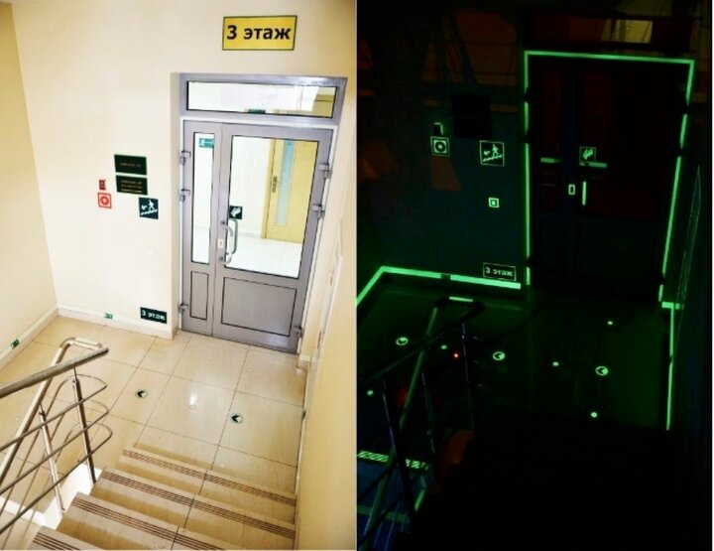
Да
Нет
Наличие на объекте документа (проекта, технологической схемы иди иного документа) определяющего порядок размещения автономной, самостоятельной системы организации управления движением людей, в том числе инвалидов по эвакуационным путям для уменьшения времени эвакуации и информирования о структуре путей эвакуации, правилах поведения в условиях ограниченной видимости (сумерек, задымления, тумана и т.п.) или полной темноты требованиям направленным на предупреждение причинения вреда инвалидам различных нозологий в соответствии с ГОСТ 34428-2018.
ПРИЛОЖИТЬ ПОДТВЕРЖДАЮЩИЕ ДОКУМЕНТЫ В ОТДЕЛЬНУЮ ПАПКУ

Да
Нет

Соблюдается требования ГОСТ Р 52131 в части установки визуальных специализированных предупреждающих знаков и специализированных указателей направления движения
Да
Нет
Соблюдаются требования в части внутренних дверей, находящихся на пешеходных коммуникациях
Двери должны удовлетворять следующим дополнительным требованиям:
они должны быть распашными, иметь ширину полотна двери (или ширину открывающейся створки, если дверь двустворчатая) 0,9 м;
они должны иметь ручки нажимного действия, или ручки скобы с шариковым фиксатором, контрастного цвета по отношению к двери;
двери, находящиеся на коммуникационных путях, должны открываться в сторону выхода в направлении эвакуации.
Да
Нет

Соблюдаются требования в части поручней, устанавливаемых на лестницах
Пространство лестницы между поручнями должно всегда оставаться свободным для движения пешеходов.
Да
Нет
Соблюдаются требования ГОСТ Р 52131 в части установки специализированных предупреждающих знаков для инвалидов об участках пути, несоответствующих требованиям нормативных документов,преодоление которых без сопровождающих лиц представляет опасность
Да
Нет

Соблюдаются требования ГОСТ Р 52875 в части обеспечения зоны безопасности вдоль направляющих ТНУ (при их наличии), свободной от каких-либо предметов и конструкций
Да
Нет
Соблюдаются требования ГОСТ Р 52875 в части обустройства ТНУ
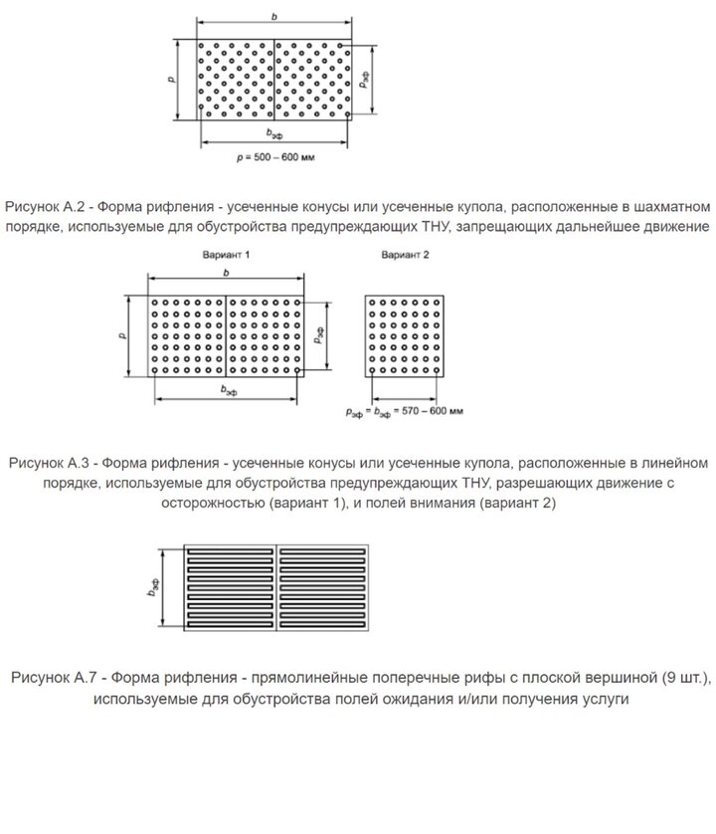
Да
Нет

Соблюдаются требования СП 59.13330 в части недопустимости использования на путях движения дверей на качающихся петлях и вращающихся дверей
Да
Нет

II. Наличие специальных технических средств для обучения лиц с ОВЗ и инвалидов
по общежитию не заполнять (или проставить "нет")
Акустическая система (Система свободного звукового поля)
Да
Нет

Дисплей с использованием системы Брайля (рельефно-точечный шрифт) 40-знаковый или 80-знаковый, или портативный дисплей
Да
Нет
Информационная индукционная система
Да
Нет

Мобильный радиокласс или мобильный радиокласс на основе FM-системы
Да
Нет
Наличие обустроенного стационарного или мобильного рабочего места для слабовидящего пользователя: персональный компьютер с большим монитором (19 - 24") или ноутбук (или нетбук), с программой экранного доступа, программой экранного увеличения.
Да
Нет

Наличие обустроенного стационарного или мобильного рабочего места для незрячего пользователя: персональный компьютер или ноутбук (или нетбук), с программой экранного доступа.
Да
Нет
Наличие обустроенной учебной аудитории, в которой обучаются студенты с нарушением слуха: радиокласс, аудиотехника (акустический усилитель и колонки), видеотехника (мультимедийный проектор, телевизор), электронная доска,
Да
Нет

Наличие специальных кресел и иных средств реабилитации для инвалидов с ОДА (вертикализаторы и пр.)
Да
Нет
Персональный компьютер, оснащенный выносными компьютерными кнопками и специальной клавиатурой.
Да
Нет

Персональный компьютер, оснащенный компьютерным джойстиком или компьютерным роллером и специальной клавиатурой.
Да
Нет
Персональный компьютер, оснащенный ножной или головной мышью и виртуальной экранной клавиатурой.
Да
Нет

Принтер с использованием системы Брайля (рельефно-точечный шрифт)
Да
Нет
Ручное увеличивающее устройство (портативная электронная лупа)
Да
Нет

Электронный увеличитель
Да
Нет
III. Кадровое сопровождение образовательного процесса
по общежитию не заполняется (или проставить "нет"
Наличие ответственных за оказание ситуационной помощи (сопровождения, технической помощи и иное) на объекте (или в отдельных структурно/функциональных зонах)
ПРИЛОЖИТЬ ПОДТВЕРЖДАЮЩИЕ ДОКУМЕНТЫ В ОТДЕЛЬНУЮ ПАПКУ

Да
Нет

Наличие ответственных за формирование и обеспечение безбарьерной среды (условий доступности, безопасности информативности и комфортности) на объекте
ПРИЛОЖИТЬ ПОДТВЕРЖДАЮЩИЕ ДОКУМЕНТЫ В ОТДЕЛЬНУЮ ПАПКУ

Да
Нет
Наличие педагогических работников, прошедших повышение квалификации по компетенциям, необходимым для обучения инвалидов и лиц с ограниченными возможностями здоровья
ПРИЛОЖИТЬ ПОДТВЕРЖДАЮЩИЕ ДОКУМЕНТЫ В ОТДЕЛЬНУЮ ПАПКУ

Да
Нет

Осуществляется ли сопровождение инвалидов, имеющих стойкие нарушения возможности самостоятельного передвижения по территории объекта силами ассистента-помощника, подготовленного и прошедшего независимую оценку квалификации в соовтетсвии с профессиональным стандартом "Ассистент (помощник) по оказанию технической помощи инвалидам и лицам с ограниченными возможностями здоровья"
ПРИЛОЖИТЬ ПОДТВЕРЖДАЮЩИЕ ДОКУМЕНТЫ В ОТДЕЛЬНУЮ ПАПКУ

Да
Нет
Педагог-психолог
Да
Нет

Социальный педагог
Да
Нет
Специалист по специальным техническим и программным средствам
Да
Нет

Сурдопереводчик
Да
Нет
Тифлопедагог
Да
Нет

Тьютор
Да
Нет
Учитель-дефектолог
Да
Нет

Учитель-логопед
Да
Нет

